Памятка для учащихся «Кибербезопасность»

Каждый день мы проводим в интернете много часов: пишем друзьям, играем, смотрим видео, ищем информацию для доклада. И каждый раз оставляет невидимые следы — логины, переписки, фотографии, геометки, списки контактов.
Большинство из нас не задумывается о кибербезопасности. И именно этим пользуются мошенники.
Есть замечательные пословицы: «Предупрежден – значит, вооружен»; «Врага нужно знать в лицо». Поэтому, мы думаем, что тебе будет интересно прочитать нашу небольшую памятку, прежде чем снова отправиться в очередное не всегда безопасное путешествие по Сети.

- Необходимо создавать персональные (уникальные) пароли к разным сервисам (пароль должен состоять как минимум из 10 символов: буквы разного регистра, цифры);

- Деактивировать автоматическое подключение своих устройств к открытым Wi-Fi-точкам;

- Подключить двухфакторную аутентификацию аккаунта в телеграмм и электронной почты, использовать 2 вида адресов электронной почты: закрытый (для привязок устройств), открытый (для переписки, подписок и т.д.);

- Устанавливать приложения из проверенных источников (например из App Store и Google Play);

- Обращать внимание на то, какие функции разрешаете использовать приложениям на устройствах;

- Обмениваться сообщениями в соцсетях и мессенджерах только полностью удостоверившись в личности собеседника, не реагируя на сомнительные просьбы и предложения;

- Не открывать электронные письма, сообщения от незнакомцев и не переходить по подозрительным ссылкам;

- Оформить отдельную карту для он-лайн покупок и не держать на ней большие суммы;

- Использовать услугу «3D secure” и лимиты на максимальные суммы он-лайн операций.

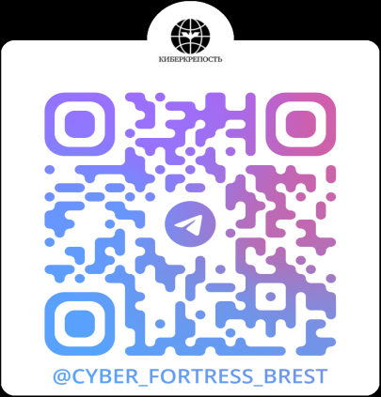
Лучшая защита — это бдительность!!!

С целью повышения цифровой грамотности населения функционирует телеграм-канал «КИБЕРКРЕПОСТЬ», администрируемый управлением
по противодействию киберпреступности УВД

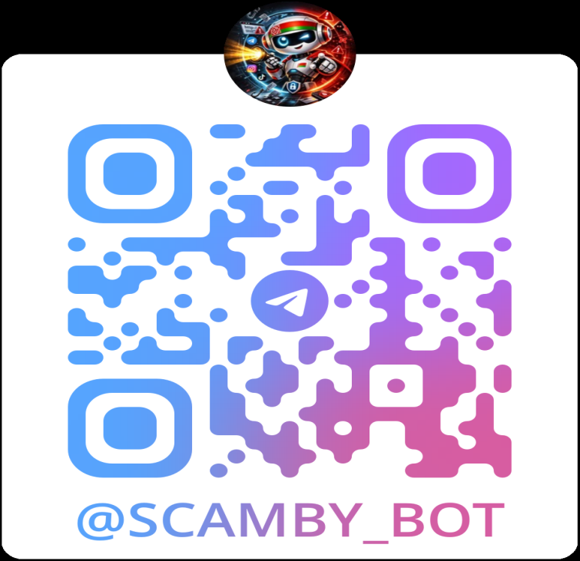
Проверить интернет-ресурс на мошенничество теперь можно в телеграм-боте. Его разработали в ГУВД. Перед тем как совершить покупку в онлайн-магазине или через социальную сеть, вложить деньги в криптовалюту или акции компаний, пользователь может зайти в @ScamBY_bot в Telegram и ввести адрес ресурса, а программа его проверит по базам белорусских правоохранителей. Чат-бот проверит, попадал ли запрашиваемый ресурс в поле зрения правоохранителей как мошеннический. @ScamBY_bot проверяет подозрительные аккаунты в Instagram, TikTok, группы в Telegram, интернет-сайты на фишинг.

